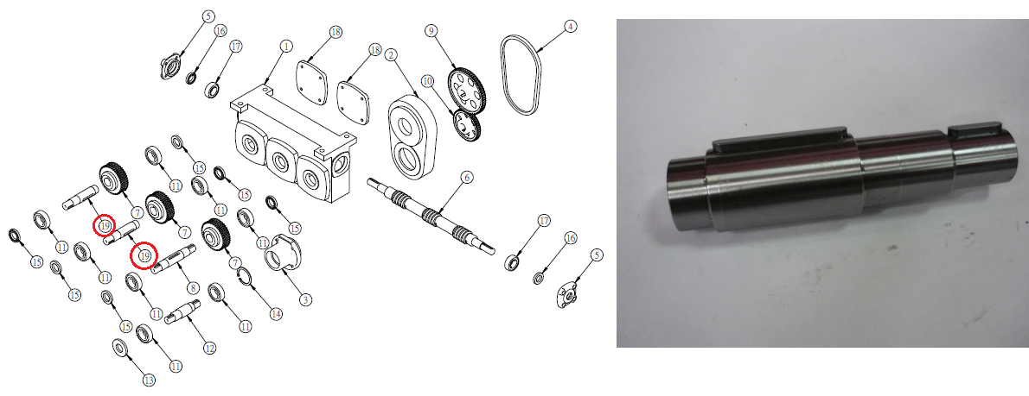

Код из 1С | Артикул | Наименование/ Бренд/  Поставщик | Габариты  Д*Ш*В,  мм | Масса,  гр | Материал | Место установки/Назначение
F0039884 | VT7030=04 | Вал редуктора VT7030=04 | D=35  d=30  d1=25 L=145 | 500 | металл | Четырехсторонние станки/вал редуктора подачи /соединение на карданы
 |  | Chang Iron

